Thème : Atmosphère, hydrosphère, climats: Du passé à l’avenir.

A partir de l'exploitation des documents, expliquez l'évolution du taux de l'oxygène atmosphérique, de - 4.5 à - 1.5 milliards d'années.
Document 1.
Quelques données sur l'évolution de la biosphère et de l'environnement.
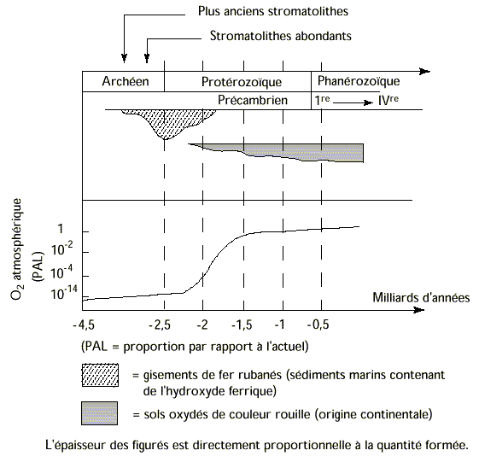
Document 2.
Les stromatolithes
Les stromatolithes sont des constructions calcaires mamelonnées aquatiques qui résultent de l'activité de microorganismes appelés Cyanobactéries.
Ces organismes photosynthétiques forment un feutrage de filaments collés sur un support. Ils libèrent de l'O₂ et absorbent du CO₂ qui provoque la précipitation de carbonate de calcium (calcaire) formant une concrétion au contact des filaments. Cet édifice s'accroît ainsi progressivement par l'addition de couches successives.

Document 3.
Les différents états du fer.
a) dans l'eau :
- le fer n'est soluble que dans les eaux pauvres en O₂
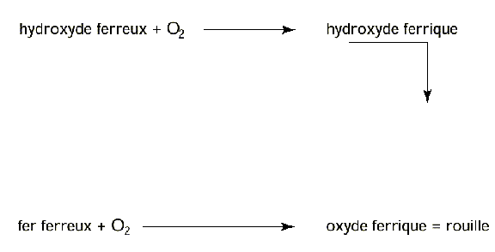
- à l'état oxydé, il précipite sous forme d'hydroxyde ferrique.

b) dans l'air :

